•DRAPEAU SONORE  
Conception et direction d'un évènement musical participatif autour d'un carillon séculaire

*Le drapeau sonore de la ré-évolution urbaine flottera dans les oreilles des habitants de la place St Michel et des visiteurs d’EVENTO2011 .*

La présence musicale de la place St Michel de Bordeaux passe en partie par les cloches de sa flèche centrale qui rythment les différents moments de la semaine en donnant à entendre des mélodies puisées dans le répertoire culturel régional.

Interface entre l’instrument séculaire et les habitants de la place St Michel, la performance du Gabriel Mattei permettra une appropriation temporaire de l’élément musical et identitaire de ce lieu de vie.  
Par une approche progressive de cette partition aux dimensions urbaines, le chef d’orchestre et tous les participants feront entendre leur dialogue sur l’ensemble du quartier.

Nul besoin d’aptitudes particulières pour cette rencontre avec l’instrument de la place St Michel. Alors participer à cette expérience musicale hors normes et rejoignez-nous le 8 octobre 2011 à 18h00 au pied de la flèche St Michel.

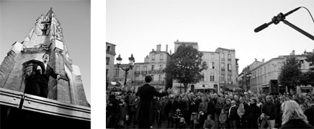  
photographie : Pierre Planchenault